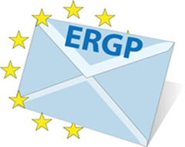
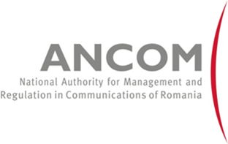

Seminar ERGP
privind
Implementarea serviciului universal în domeniul serviciilor poștale
în contextul evoluției pieței
19 noiembrie 2014, Hotel Athénée Palace Hilton București

Ora | Activitate | Actori
13:00 – 13:30 | Înregistrare
13:30 – 13:35 | Cuvânt de bun venit și introducere | Cătălin MARINESCU, ANCOM  (Președinte ERGP 2014)
13:35 – 13.45 | Prezentarea Documentului de Discuție și a întrebărilor | Camilla SEBASTIANI, AGCOM  Co-președinte al Subgrupului ERGP privind calculul costului net
13:45 – 15:00 | Dialog cu participanții | Moderator: Jack HAMANDE, BIPT, Vice-președinte ERGP 2014
15:00 – 15:15 | Pauză de cafea
15:15 – 16:30 | Dialog cu participanții | Moderator: Jack HAMANDE, BIPT, Vice-președinte ERGP 2014
16:30 – 16:45 | Pauză de cafea
16:45-17.00 | Raportorul 1 va prezenta cele mai importante contribuții primite de la participanți în Partea 1 | Raportor 1: Camilla SEBASTIANI, AGCOM, Co-președinte al Subgrupului ERGP privind calculul costului net
17:00-17.15 | Raportorul 2 va prezenta cele mai importante contribuții primite de la participanți în Partea a 2-a | Raportor 2: Lars FORSLUND, PTS, Co-președinte al Subgrupului ERGP privind calculul costului net
17:15 – 17:30 | Concluzii și încheiere | Cătălin MARINESCU  (Președinte ERGP 2014)

